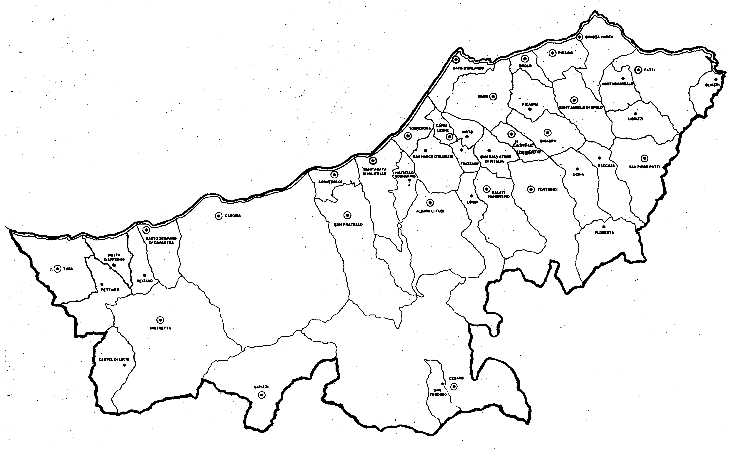


« SE VEDO UN EMARGINATO, SONO CON GESU’! »
Carissimi,
chiunque fa un pellegrinaggio in Terra Santa o in un Santuario si fa fotografare in quei luoghi. È come se si avvertisse una presenza del Signore, o della Madonna, o di un particolare santo e la si vorrebbe fissare in uno scatto.
Chi non ha sentito almeno una volta il bisogno di essere vicino a Gesù. Anche Giacomo e Giovanni, ci raccontano i Vangeli, chiesero a Gesù di sedere alla sua destra e alla sua sinistra.
Gesù, però, non ha scelto un luogo dove farsi trovare e farci fotografare insieme a Lui; ha scelto di avere il volto dell’uomo, a partire dai piccoli, dai poveri, dagli emarginati.
“Ogni volta che accogliete un bambino, un povero, un affamato, un malato, un carcerato,… accogliete me”.
Quest’anno ci proponiamo di tenere lo sguardo fisso su Gesù per cogliere e imitare i suoi atteggiamenti. Questo mese l’esercizio consiste nel “vedere” Gesù nelle persone sofferenti a causa di una delle molteplici forme di emarginazione.
Solo se riusciamo a “vedere Gesù” nel prossimo sofferente e ad amarlo fraternamente, possiamo essere sicuri di stare con Lui.
La visita al cimitero, oltre che un atto di pietà verso i cari defunti, sia motivo di riflessione sulla qualità della vita data dall’essere uniti a Gesù rimanendo accanto amorevolmente a chi viene emarginato.
Vi sono vicino con la mia benedizione e preghiera.
 Ignazio Vescovo
Lettera alle
Famiglie

DIOCESI DI PATTI
ANNO
DELLA
FEDE
Esperienze

La Bellezza della Fede
Facciamo in modo che Dio sia presente in mezzo a noi.
Giovanni Paolo II
1. La Fede: mistero professato
La Fede, in quanto dono gratuito di Dio e libera risposta dell’uomo, è “mistero”, cioè atto salvifico congiunto di Dio e nostro.
La nostra risposta al dono della Fede è espressa nella pubblica proclamazione (o professione), nella partecipazione alla vita divina mediante i sacramenti, nell’obbedienza alla volontà di Dio e nella preghiera.
La prima nostra risposta è, dunque, la professione della Fede.
Cosa vuol dire?
Ogni domenica e festa solenne, il celebrante, dopo l’ascolto della Parola di Dio, invita tutti a rinnovare la professione pubblica della Fede recitando insieme il “Credo”. Più che una preghiera esso è il piccolo scrigno che contiene le perle preziose che compongono la collana che Dio ha messo al nostro collo.
Il “Credo” è denominato anche “Simbolo Apostolico”, perché tutto quanto noi diciamo di credere corrisponde (la parola simbolo significa che due cose combaciano) a ciò che hanno annunziato gli Apostoli come “Vangelo” (buona notizia) su mandato diretto di Gesù.
Il “Credo”, così, è una delle forme attraverso cui la Chiesa conserva e tramanda integralmente i perenni e immutabili contenuti della nostra Fede, che ha Cristo come suo fondamento. Nel linguaggio ecclesiale questa operazione si chiama “Tradizione” (con la T maiuscola), che è differente dalle “tradizioni” (con la t minuscola). Con il termine “Tradizione”, infatti, intendiamo il contenuto della Fede, e, quindi, la “regola” su cui verificare l’autenticità della nostra Fede; con il termine “tradizioni”, invece, intendiamo i veicoli o le modalità attraverso cui la “Tradizione” viene trasmessa.
Io credo
È la prima affermazione. “Credere” vuol dire “dare il cuore”, mettere il proprio cuore nelle mani di un altro incondizionatamente. Cioè nelle mani di Dio. È fidarsi di Lui e, di conseguenza, assumere uno stile di vita che ha il suo perno e punto di riferimento costante nella volontà e nella Parola di Dio. È credente non chi ha la risposta a tutte e domande, ma chi sa da Chi può avere le risposte.
Il credente, inoltre, è tale non da solitario, ma in compagnia della fede e dell’amore della Chiesa, madre dei credenti, insieme alla quale può gridare: “Signore, io credo: aumenta la mia Fede!”.
La porta della Fede
che introduce al cammino della santità

